1 категория. Учащиеся начальных классов

Анкета участника районного конкурса «Юные знатоки-краеведы»

1. Класс ______________________________________________________________________
2. ФИО участника (полностью) __________________________________________________
3. Дата рождения ______________________________________________________________ 4.Полное наименование образовательного учреждения (в соответствии с Уставом) _____ _____________________________________________________________________________
5.Место жительства (населенный пункт) __________________________________________ 6.Контактный телефон участника ________________________________________________
7.ФИО куратора (полностью) ___________________________________________________ 8.Место работы и должность ____________________________________________________
9.Контактный телефон куратора __________________ _______________________________

ВНИМАНИЕ! Правильное заполнение анкеты участника позволит организаторам без искажений и неточностей оформить дипломы победителей, благодарственные письма и сертификаты участников.

Присылая заявку на конкурс, Вы даете согласие на использование и обработку указанных в ней персональных данных в целях реализации проекта. При этом ФИО автора(-ов), возраст, а также ФИО руководителя могут быть опубликованы, переданы в СМИ. Контактная информация (телефоны, адреса) участников будет использована исключительно для связи с конкурсантами и не подлежит передаче третьим лицам.

1 часть конкурсной программы

Викторина

Категория | Вопрос | Ответ
1. Корни
1 | В каком селе и когда родился Н.К. Хатанзейский
2. Война
1 | В каком воинском звании вернулся домой с Великой Отечественной войны Н.К. Хатанзейский
3. Начало трудовой деятельности
1 | Где и кем работал Н.К.Хатанзейский до призыва в Красную Армию
4. Журналистика
1 | В какой газете публиковались первые заметки Н.К. Хатанзейского?
5. Адресаты публикаций. С кем снят на фотографиях Н.К. Хатанзейский
1 | 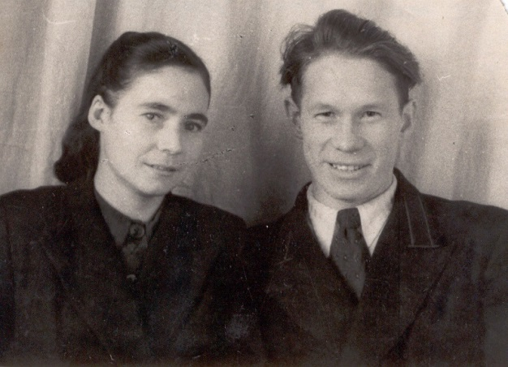
6. Хобби
1 | Никон Кондратьевич очень любил природу. Через какое увлечение он совмещал приятное с полезным?
7. Семья Никона Кондратьевича Хатанзейского
1 | Сколько детей в семье Никона Кондратьевича Хатанзейского?
8. Книги
1 | Напишите авторские книги Н.К. Хатанзейского
9. Краеведение
1 | Кто такой краевед?
10. Главный редактор
1 | Какой пост занимал Н.К. Хатанзейский при работе в редакции газеты «Новый Север»?
11. Ижемский район
1 | Какой год взят официальным годом основания Ижемской слободки?
12. Вопросы о разном.
1 | С кем беседует Н.К. Хатанзейский на фотографии?  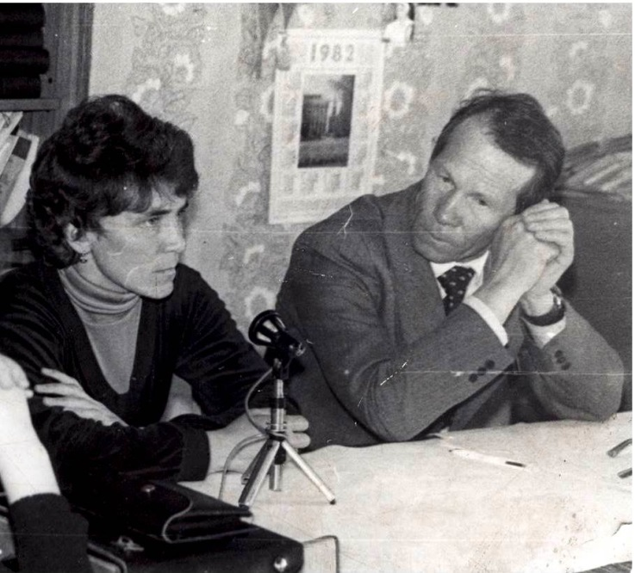

2 часть конкурсной программы
Творческая (эссе)

Никон Кондратьевич Хатанзейский. Родом из детства.

